**Menganalisis Kualitas Apel menggunakan**

**Metode Gaussian Naive Bayes**

1st Timothy Liong Jonathan   
*Universitas Multimedia Nusantara*Tangerang, Indonesia  
[timothy.liong@student.umn.ac.id](mailto:timothy.liong@student.umn.ac.id)

4th Haura Putry Yasha  
*Universitas Multimedia Nusantara*Tangerang, Indonesia  
[haura.putry@student.umn.ac.id](mailto:haura.putry@student.umn.ac.id) 2nd James Andersen  
*Universitas Multimedia Nusantara*Tangerang, Indonesia  
[james.andersen@student.umn.ac.id](mailto:james.andersen@student.umn.ac.id)

3rd Nelson Saputra  
Universitas Multimedia Nusantara  
Tangerang, Indonesia[nelson.saputra@student.umn.ac.id](mailto:nelson.saputra@student.umn.ac.id)

***Abstract*—The quality of fruit, particularly apples, has a significant impact on the agricultural sector and consumer satisfaction. Accurately assessing and predicting fruit quality is a major challenge faced by agricultural experts and the fruit industry. With advancements in technology, machine learning methods, especially Bayesian approaches, have garnered attention for their ability to address uncertainties and make more reliable predictions. In recent years, Bayesian machine learning methods have been a focal point in efforts to enhance the accuracy of fruit quality analysis. This study utilizes the Gaussian Naive Bayes method to classify and predict the quality of apples based on attributes such as size, weight, and acidity. Our dataset provides a unique opportunity to explore the key attributes affecting apple quality. By employing a Bayesian approach, we can leverage prior knowledge and combine it with new data to create more accurate and adaptive models. Our findings indicate that the Gaussian Naive Bayes method can effectively classify apple defects based on texture and predict overall apple quality with a high degree of accuracy. This research not only offers practical insights for farmers and the fruit industry but also contributes to the advancement of sophisticated analytical approaches in agricultural and data science fields.**

***Keywords—Apple, Machine Learning, Bayesian Learning, Gaussian Naive Bayes***

# Pendahuluan

Kualitas buah, terutama apel, memiliki dampak signifikan dalam sektor pertanian dan kepuasan konsumen. Menilai dan memprediksi kualitas buah dengan akurat merupakan tantangan penting yang dihadapi oleh para ahli pertanian dan industri buah. Seiring dengan kemajuan teknologi, penggunaan metode pembelajaran mesin, khususnya pendekatan Bayesian, telah menarik perhatian sebagai pendekatan yang mampu mengatasi ketidakpastian dan membuat prediksi yang lebih andal. Dalam beberapa tahun terakhir, metode pembelajaran mesin, terutama pendekatan Bayesian, telah menjadi fokus utama dalam upaya meningkatkan ketepatan analisis kualitas buah. Metode Bayesian memungkinkan penggabungan pengetahuan awal dengan data baru untuk menghasilkan model yang lebih adaptif dan responsif terhadap variasi yang mungkin terjadi. Penelitian sebelumnya oleh Moch. Lutfi et al. (2022) menunjukkan aplikasi metode Naïve Bayes untuk mengklasifikasikan cacat pada buah apel berdasarkan tekstur, yang menegaskan relevansi dan kebutuhan penelitian ini dalam konteks penelitian terdahulu.

Metode Bayesian menonjol sebagai pendekatan yang dapat memberikan ketelitian dan pengelolaan ketidakpastian yang lebih baik dalam memprediksi kualitas buah. Keunggulan utama metode ini terletak pada kemampuannya untuk menggabungkan informasi awal dengan data yang dianalisis, menciptakan model yang lebih adaptif dan akurat. Melalui pendekatan Bayesian, pengetahuan awal dapat digabungkan dengan informasi dari dataset untuk menghasilkan model yang lebih responsif terhadap variasi yang mungkin terjadi. Dengan meningkatnya kompleksitas dalam dinamika pertanian dan variasi kualitas buah, metode Bayesian memberikan alat yang kuat untuk mengatasi tantangan ini. Implementasi metode Bayesian tidak hanya memberikan wawasan mendalam tentang kualitas apel tetapi juga membuka pintu untuk pemahaman yang lebih baik tentang ketidakpastian dalam prediksi, membantu petani dalam pengambilan keputusan yang lebih baik, dan memberikan kontribusi penting pada pengembangan pendekatan analisis yang lebih canggih di bidang pertanian dan ilmu data.

Gaussian Naive Bayes (GNB) merupakan salah satu varian dari algoritma Naive Bayes yang cocok untuk data kontinu. Algoritma ini berasumsi bahwa fitur-fitur yang digunakan untuk klasifikasi mengikuti distribusi Gaussian (normal). Dalam konteks dataset apel, fitur-fitur seperti ukuran, berat, warna, dan tekstur dapat dianggap sebagai variabel kontinu yang dapat dianalisis menggunakan Gaussian Naive Bayes. Misalnya, dalam klasifikasi kualitas apel berdasarkan tekstur dan warna, GNB akan menghitung probabilitas bahwa suatu apel dengan fitur-fitur tertentu tergolong dalam kategori kualitas yang spesifik berdasarkan distribusi Gaussian dari fitur-fitur tersebut .

Gaussian Naive Bayes menggunakan mean dan varians dari setiap fitur dalam tiap kelas untuk membangun model prediksi. Dalam dataset apel, proses ini melibatkan perhitungan parameter statistik (rata-rata dan standar deviasi) dari fitur tekstur dan warna untuk setiap kelas kualitas apel. Selanjutnya, berdasarkan parameter ini, probabilitas bahwa apel dengan karakteristik tertentu termasuk dalam satu kategori kualitas dihitung. Pendekatan ini memungkinkan penggabungan informasi awal dengan data aktual, menghasilkan model prediktif yang dapat mengidentifikasi kualitas apel dengan tingkat ketelitian yang tinggi. Penelitian menunjukkan bahwa metode ini dapat memberikan hasil yang andal dan akurat dalam klasifikasi kualitas apel berdasarkan atribut-atribut penting .

Penelitian ini bertujuan untuk mengembangkan model klasifikasi yang mampu mengidentifikasi jenis-jenis apel berdasarkan atribut-atribut seperti ukuran, berat, dan tingkat keasaman. Model klasifikasi ini diharapkan dapat memberikan solusi efisien untuk membedakan berbagai jenis apel, yang akan sangat bermanfaat bagi produsen, pedagang, dan konsumen. Dengan kemampuan untuk secara akurat mengidentifikasi jenis apel, konsumen dapat memilih apel sesuai dengan preferensi mereka, sementara produsen dan pedagang dapat mengoptimalkan inventaris mereka berdasarkan permintaan pasar.

Selain itu, model klasifikasi yang lebih canggih dan prediksi kualitas yang lebih akurat akan memberikan dampak signifikan terhadap peningkatan efisiensi dan kualitas pasokan buah apel. Dengan penerapan model ini, industri apel dapat mengurangi risiko pemborosan sumber daya, seperti waktu dan biaya yang terkait dengan produksi dan distribusi. Ini akan memungkinkan produsen untuk fokus pada produksi apel berkualitas tinggi dan mendistribusikannya secara lebih efisien. Hasilnya, konsumen akan mendapatkan produk dengan kualitas yang lebih baik, sementara produsen dan pedagang dapat meningkatkan profitabilitas dan keberlanjutan bisnis mereka. Dengan demikian, penelitian ini tidak hanya memberikan manfaat pada level operasional tetapi juga pada tingkat strategis bagi seluruh rantai pasokan industri apel.

# Landasan Teori

## Apel

Apel merupakan salah satu buah yang sangat diminati secara global dan sering dikonsumsi oleh masyarakat luas karena manfaat kesehatannya yang terbukti. Identifikasi apel matang umumnya terlihat dari warna kulitnya yang merah, hijau, atau kuning. Ragam warna kulit ini mencerminkan kualitas beragam yang dapat mempengaruhi dampak kesehatan bagi konsumennya. Kandungan asam tartarat dalam apel telah terbukti mampu menghambat pertumbuhan bakteri yang menyebabkan berbagai penyakit pencernaan, mendorong apresiasi terhadap manfaat kesehatan apel yang telah diakui sejak zaman Romawi, khususnya dalam meningkatkan fungsi pencernaan.

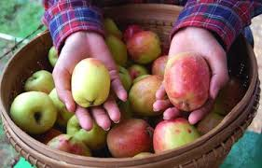

**Gambar 1.** *Buah Apel*

Diperlukan seleksi yang cermat dalam memilih buah yang tepat, seperti apel yang telah mencapai tingkat kematangan optimal, demi mendukung penghasilan apel yang berkualitas. (Reksohadiprojo, 2000).

## Machine Learning

Machine Learning adalah cabang ilmu dalam Ilmu Komputer yang mempelajari cara memberikan kecerdasan pada komputer atau mesin. Kecerdasan tersebut dicapai melalui kemampuan komputer atau mesin untuk belajar. Dengan kata lain, Machine Learning adalah bidang studi yang berkaitan dengan pelatihan komputer atau mesin agar memiliki kemampuan cerdas. Salah satu teknik yang digunakan dalam Machine Learning adalah Concept Learning, yang bergantung pada Data Training dan mampu menangani data positif maupun negatif karena termasuk dalam kategori Supervised Learning. (Mitchell & Hill, 2008).

Machine Learning berfokus pada upaya untuk mengembangkan program komputer yang secara otomatis meningkatkan kinerjanya berdasarkan pengalaman yang diperoleh (Mitchell, 1997).

## C. Supervised Learning

Dalam Supervised Learning, sistem menerima dataset pelatihan yang terdiri dari pasangan input dan output yang diinginkan. Dengan demikian, sistem akan mengambil pembelajaran dari dataset yang ada. Proses tersebut melibatkan identifikasi pola dalam dataset, yang nantinya akan digunakan sebagai panduan untuk data selanjutnya

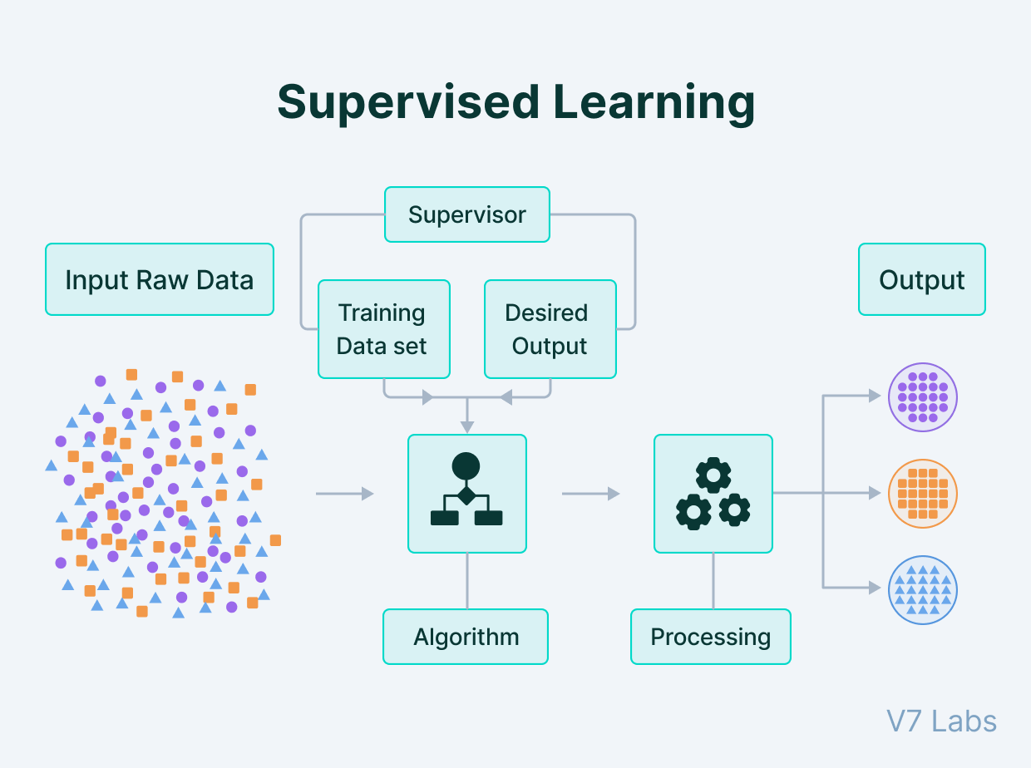

**Gambar 2.** *Supervised Learning*

Menurut IBM (International Business Machines Corporation) beberapa contoh penerapan supervised learning yaitu deteksi spam di e-mail dilakukan dengan menggunakan algoritma klasifikasi data, di mana database dilatih untuk mengenali pola atau keanehan dalam data baru. Dengan demikian, aplikasi e-mail dapat secara otomatis mendeteksi e-mail yang termasuk spam atau bukan. Selain itu, Predictive analytics dimanfaatkan dengan model supervised learning untuk menciptakan sistem analisis prediktif yang memberikan wawasan mendalam tentang data bisnis. Hal ini memungkinkan perusahaan mengantisipasi hasil dan mengambil keputusan bisnis dengan tepat.

## D. Klasifikasi

Klasifikasi merupakan langkah untuk mengategorikan suatu objek atau konsep ke dalam sekumpulan kategori, berdasarkan karakteristik yang dimiliki oleh objek atau konsep tersebut. (Larose, 2013). Metode klasifikasi bertujuan untuk melatih berbagai fungsi yang dapat memetakan data tertentu ke dalam salah satu dari kelompok kelas yang telah ditentukan sebelumnya

## E. Naive Bayes

Naive Bayes adalah metode klasifikasi berbasis probabilitas dan statistik yang dikembangkan oleh ilmuwan Inggris, Thomas Bayes. Metode ini memprediksi peluang di masa depan berdasarkan data dari pengalaman sebelumnya, sehingga dikenal sebagai Teorema Bayes. Teorema ini dikombinasikan dengan asumsi "Naive" bahwa setiap variabel bersifat independen satu sama lain. Menurut Bustami,2014. Klasifikasi Naive Bayes mengasumsikan bahwa ada atau tidak ciri tertentu dari sebuah kelas tidak ada kaitannya dengan ciri dari kelas lainnya.

## F. Teorema Bayes

Teorema Bayes merupakan salah satu konsep dasar dalam teori probabilitas yang telah banyak diterapkan di berbagai bidang, seperti statistika, ilmu data, dan kecerdasan buatan. Teorema ini memungkinkan perhitungan probabilitas suatu peristiwa dengan mempertimbangkan informasi yang telah ada sebelumnya. Selain itu, teorema ini dapat digunakan untuk memprediksi atau mengklasifikasikan berdasarkan data yang tersedia.

Konsep dasar dan definisi pada Bayesian Learning yaitu Teorema Bayes, teorema ini dilakukan untuk klasifikasi dalam Data Mining. Rumusnya adalah sebagai berikut:

P(A|B) **= $\frac{P(B|A) × P(A)}{P(B)}$**

P(A|B) = probabilitas "A" benar, jika "B" benar (posterior)

P(B|A) = probabilitas "B" benar, jika "A" benar (likelihood)

P(A) = kemungkinan "A" benar, ini adalah knowledge (prior)

P(B) = probabilitas “B” adalah benar. (marginalization)

## G. Gaussian Naive Bayes

## Dikutip dari ibm (International Business Machines Corporation). Gaussian Naïve Bayes (GaussianNB) adalah varian dari pengklasifikasi Naïve Bayes, yang digunakan dengan distribusi Gaussian yaitu distribusi normal dan variabel kontinu. Model ini dipasang dengan mencari mean dan deviasi standar tiap-tiap kelas.

## 

## H. Confusion Matrix

Confusion Matrix merupakan tabel yang sering digunakan untuk menggambarkan kinerja model machine learning. Confusion Matrix merepresentasikan prediksi dan kondisi aktual dari data yang dihasilkan oleh algoritma machine learning, khususnya model klasifikasi. Confusion matrix dapat digunakan untuk menghitung matrik evaluasi seperti akurasi, presisi, recall, dan F1-score.

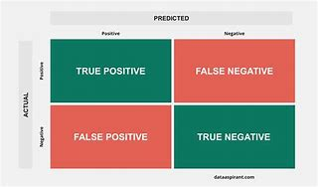

**Gambar 3.** *Confusion Matrix*

True Positive (TP) terjadi ketika sebuah gambar berhasil diidentifikasi dengan kelas yang benar. False Positif (FP) terjadi ketika sebuah gambar diidentifikasi mengandung sesuatu yang sebenarnya tidak ada. True Negative (TN) adalah gambar yang diidentifikasi sebagai bukan bagian dari suatu kelas ketika memang bukan bagian dari kelas tersebut. False Negative (FN) terjadi ketika sebuah gambar diklasifikasikan sebagai bukan bagian dari suatu kelas padahal sebenarnya termasuk.

## Cross Validation

Cross validation adalah teknik statistik yang digunakan dalam machine learning dan pemodelan prediktif lainnya untuk mengevaluasi kinerja dan kemampuan generalisasi suatu model. (revou.co) Cross validation juga merupakan salah satu metode pengambilan sampel ulang data yang paling umum digunakan untuk memperkirakan kesalahan prediksi aktual model dan menyesuaikan parameter model. Cross Validation digunakan untuk mencegah overfitting.

# Metodologi Penelitian

Pada gambar 4, ditunjukkan gambaran dataset penelitian yang dilakukan untuk mencapai hasil output yang diinginkan.

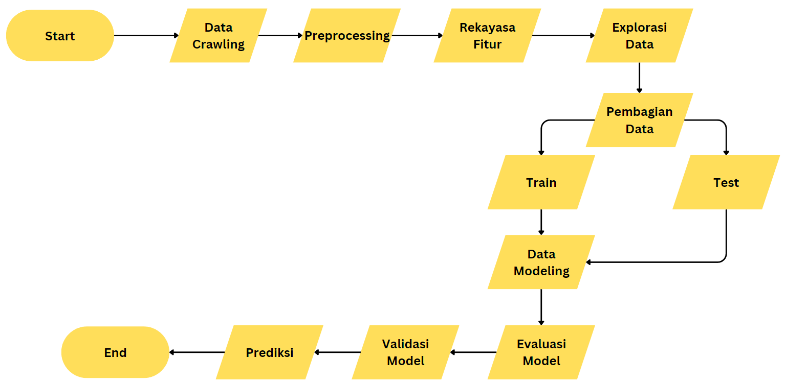

**Gambar 4.** Gambaran Umum Dataset Penelitian

**3.1** Start

Proses dimulai dengan menginisiasi penelitian ini untuk mengevaluasi kualitas apel berdasarkan beberapa atribut yang ada di dalam dataset.

**3.2** Data Crawling

Langkah pertama dalam metodologi ini adalah Data Crawling yang merupakan proses pengumpulan data. Dalam penelitian ini, data telah tersedia dalam file CSV yang bernama "apple_quality.csv".

**3.3** Preprocessing

Pada tahap Preprocessing, data diproses untuk memastikan kualitas dan konsistensi sebelum digunakan dalam model pembelajaran mesin.

1. Mengonversi kolom 'Acidity' menjadi tipe numerik.
2. Mengubah nilai 'Quality' menjadi biner (1 untuk 'good', 0 untuk 'bad').
3. Menghapus nilai yang hilang dari dataset.

**3.4** Rekayasa Fitur

Rekayasa fitur (feature engineering) adalah proses di mana fitur-fitur baru dibuat atau fitur-fitur yang sudah ada dimodifikasi agar lebih informatif dan relevan bagi model. Tujuannya adalah untuk menyajikan informasi yang lebih bermakna dan mudah dipahami oleh model, sehingga memungkinkan model untuk menemukan pola-pola yang lebih kompleks dalam data dan membuat prediksi yang lebih akurat. Langkah Rekayasa Fitur (Feature Engineering) melibatkan pembuatan dan pemilihan fitur yang relevan dari dataset. Pada penelitian ini, fitur-fitur yang digunakan meliputi Size, Weight, Sweetness, Crunchiness, Juiciness, Ripeness, dan Acidity.

**3.5** Eksplorasi Data

Eksplorasi Data dilakukan untuk memahami karakteristik data dan distribusinya melalui visualisasi seperti distribusi kolom 'Quality', Histograms untuk setiap atribut dan Heatmap korelasi atribut.

**3.6** Pembagian Data

Bagian ini adalah tahap pembagian data. Pertama, data dibagi menjadi set pelatihan dan pengujian menggunakan fungsi train_test_split() dari pustaka scikit-learn.

**3.7** Data Modeling

Pada tahap pemodelan, rata-rata dan standar deviasi dihitung untuk setiap fitur, untuk setiap kelas kualitas. Ini dilakukan dengan menghitung rata-rata dan standar deviasi dari fitur-fitur pada set pelatihan yang memiliki label kelas 'good' dan 'bad'.

Kemudian, jika terdapat nilai-nilai yang hilang (NaN) dalam standar deviasi, nilai-nilai tersebut diisi dengan nilai rata-rata standar deviasi untuk memastikan perhitungan likelihood yang valid. Setelah itu, likelihoods dihitung menggunakan fungsi densitas probabilitas distribusi normal (norm.pdf()) untuk setiap sampel dalam data pengujian, untuk setiap kelas kualitas.

Selanjutnya, Teorema Bayes diterapkan untuk menghitung probabilitas posterior untuk setiap kelas kualitas. Probabilitas posterior ini diperoleh dengan mengalikan likelihood dengan probabilitas prior untuk setiap kelas. Terakhir, prediksi dilakukan dengan membandingkan probabilitas posterior untuk kelas 'good' dan 'bad', dan mengklasifikasikan setiap sampel ke kelas dengan probabilitas posterior tertinggi.

Tahap ini adalah inti dari algoritma Gaussian Naive Bayes, di mana model mempelajari pola dari data pelatihan untuk kemudian melakukan klasifikasi pada data pengujian berdasarkan probabilitas.

Pada tahap Data Modeling, model Naive Bayes digunakan untuk melatih data pelatihan, berupa:

1. Menghitung mean dan standar deviasi untuk setiap fitur berdasarkan kelas kualitas (baik dan buruk).
2. Menghitung likelihood menggunakan fungsi densitas probabilitas distribusi normal.
3. Menghitung probabilitas posterior menggunakan Teorema Bayes.
4. Membuat prediksi berdasarkan kelas dengan probabilitas posterior tertinggi.

**3.7** Validasi Model

Dalam bagian validasi, kami menggunakan metode validasi silang K-Fold dengan 5 lipatan untuk mengevaluasi kinerja model Gaussian Naive Bayes. Metode ini memiliki beberapa langkah:

1. **Inisialisasi Model:** Model Gaussian Naive Bayes diinisialisasi menggunakan GaussianNB() dari scikit-learn.
2. **Pembuatan Subset untuk Cross-Validation:** Objek KFold digunakan untuk membuat 5 lipatan (folds) dengan pengacakan (shuffle) dan nilai seed (random_state) yang ditetapkan untuk memastikan hasil yang konsisten.
3. **Cross-Validation:** Fungsi cross_val_score() dari scikit-learn digunakan untuk melakukan validasi silang. Ini secara otomatis membagi data menjadi 5 lipatan, kemudian melatih dan mengevaluasi model pada setiap lipatan. Hasil skor akurasi dari setiap lipatan dicetak, dan rata-rata dari skor-skor tersebut dihitung sebagai estimasi kinerja model secara keseluruhan.

Hasil dari metode validasi silang ini menunjukkan bahwa model memiliki skor akurasi antara 0.72 dan 0.765 pada setiap lipatan, dengan rata-rata skor akurasi sekitar 0.7467.

Metode validasi silang K-Fold digunakan untuk memberikan estimasi yang lebih objektif tentang kinerja model, serta mengurangi risiko overfitting atau kelebihan penyesuaian model pada data latih. Ini adalah pendekatan yang umum digunakan dalam evaluasi model machine learning.

**3.8** Evaluasi Model

Setelah model Gaussian Naive Bayes dilatih dan divalidasi, tahap selanjutnya adalah evaluasi kinerja model menggunakan beberapa metrik penting. Evaluasi ini dilakukan dengan menggunakan data uji yang telah dipisahkan sebelumnya. Langkah-langkah evaluasi yang dilakukan adalah sebagai berikut:

1. **Akurasi (Accuracy)**: Akurasi model dihitung menggunakan fungsi accuracy_score dari scikit-learn. Akurasi merupakan rasio prediksi yang benar terhadap total prediksi. Model yang baik diharapkan memiliki akurasi yang tinggi.
2. **Presisi (Precision)**: Presisi model dihitung menggunakan fungsi precision_score dari scikit-learn. Presisi adalah rasio prediksi positif yang benar (True Positives) terhadap total prediksi positif. Presisi yang tinggi menunjukkan bahwa model memiliki tingkat kesalahan positif palsu (False Positives) yang rendah.
3. **Recall:** Recall model dihitung menggunakan fungsi recall_score dari scikit-learn. Recall adalah rasio prediksi positif yang benar (True Positives) terhadap total data positif yang sebenarnya. Recall yang tinggi menunjukkan bahwa model memiliki tingkat kesalahan negatif palsu (False Negatives) yang rendah.
4. **Skor F1 (F1-score):** Skor F1 dihitung menggunakan fungsi f1_score dari scikit-learn. Skor F1 adalah rata-rata harmonik dari presisi dan recall, memberikan gambaran keseimbangan antara kedua metrik tersebut. Skor F1 yang tinggi menunjukkan bahwa model memiliki performa yang baik secara keseluruhan dalam hal presisi dan recall.

Hasil evaluasi model ditunjukkan sebagai berikut:

Akurasi: 0.765

Presisi: 0.773

Recall: 0.749

Skor F1: 0.761

Dari hasil ini, dapat disimpulkan bahwa model Gaussian Naive Bayes memiliki kinerja yang cukup baik dalam mengklasifikasikan kualitas apel. Model ini mampu mengidentifikasi apel yang berkualitas baik dengan presisi dan recall yang memadai, serta memberikan keseimbangan yang baik antara keduanya yang ditunjukkan oleh skor F1.

# Hasil dan Pembahasan

## Analisa Masalah

Pada penelitian ini, fokus utama diarahkan pada prediksi kualitas buah apel berdasarkan berbagai atribut yang tersedia dalam dataset dengan menggunakan metode Gaussian Naive Bayes. Melalui beberapa tahap yang telah dijelaskan dalam Bab III, termasuk preprocessing data, rekayasa fitur, pemodelan, validasi, dan evaluasi, gambaran tentang efektivitas metode yang digunakan telah diperoleh. Metode Gaussian Naive Bayes memiliki beberapa kelebihan dan kekurangan dalam konteks penelitian ini: Kelebihannya meliputi kesederhanaan yang memudahkan implementasi dan mempercepat komputasi, efisiensi dengan performa baik pada dataset yang relatif kecil, dan kemampuan generalisasi yang baik dalam validasi silang. Namun, metode ini juga memiliki kekurangan seperti asumsi kemandirian antar fitur yang mungkin tidak selalu benar dalam kasus nyata, serta ketergantungan pada distribusi Gaussian, yang efektivitasnya sangat bergantung pada asumsi bahwa fitur-fitur berdistribusi normal, yang mungkin tidak selalu terjadi.

Dengan memahami analisis masalah ini, penelitian ini diharapkan dapat memberikan panduan praktis dalam menggunakan metode Bayesian untuk menganalisis dan memprediksi kualitas apel, serta memberikan kontribusi pada pengembangan pendekatan analisis yang lebih canggih di bidang pertanian dan ilmu data.

## Hasil Pemodelan



Dalam proses pemodelan data, pertama data data dibagi menjadi 2, yaitu set training dan test menggunakan fungsi **train_test_split**. Set training akan digunakan untuk menguji kinerja model.

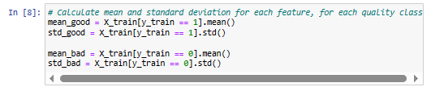

Berikutnya, Menghitung rata-rata dan standar deviasi untuk setiap fitur, untuk setiap kelas kualitas (good or bad) dalam set training. Rata-rata dan standar deviasi ini digunakan untuk menentukan distribusi normal untuk masing-masing kelas.



Mengisi NaN values dalam standar deviasi dengan nilai rata-rata standar deviasi. Hal ini dilakukan untuk menghindari masalah saat menghitung likelihood.



Ini masuk ke dalam tahap menghitung likelihood untuk setiap kelas (good or bad) menggunakan fungsi densitas probabilitas distribusi normal. **Likelihood** adalah seberapa mungkin data test kita akan muncul jika kita mengasumsikan distribusi normal untuk setiap fitur.



Menggunakan **teorema Bayes**, kita menghitung probabilitas posterior untuk setiap kelas (good or bad). **Probabilitas posterior** adalah probabilitas kelas tertentu setelah melihat data test.



Pemodelan terakhir ini digunakan untuk menghasilkan prediksi kelas berdasarkan perbandingan probabilitas posterior antara kelas "good" dan "bad" yang dihasilkan oleh model klasifikasi. Dalam pemrosesan ini, jika probabilitas posterior untuk kelas "good" lebih besar dari probabilitas posterior untuk kelas "bad" pada suatu data uji, maka prediksi akan ditetapkan sebagai 1, yang menunjukkan kelas "baik". Sebaliknya, jika probabilitas posterior untuk kelas "baik" tidak lebih besar dari probabilitas posterior untuk kelas "buruk", maka prediksi akan ditetapkan sebagai 0, mewakili kelas "buruk". Dengan menggunakan pemodelan ini, model secara otomatis menentukan kelas prediksi untuk setiap observasi dalam data uji berdasarkan perbandingan probabilitas posterior yang dihasilkan.

## Hasil Validasi dan Evaluasi Model

### Dalam kodingan yang telah dibuat, pemodelan menggunakan algoritma klasifikasi Naive Bayes untuk memprediksi kualitas buah apel. Hasil validasi dan evaluasi model dievaluasi menggunakan metrik akurasi. Berikut adalah hasil validasi dan evaluasi model:

### 4.3.1 Hasil Validasi

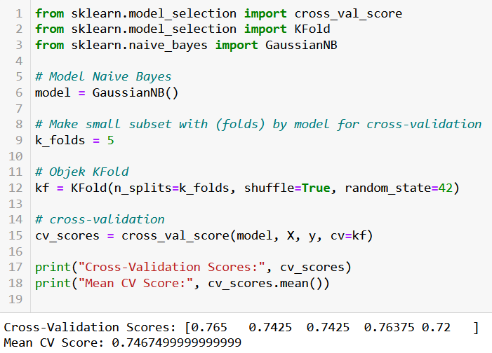

**Gambar 4.3.1** Kode Hasil Validasi

**Konsistensi Model:** Skor validasi silang (cross-validation scores) memiliki variasi yang cukup kecil di antara lipatan (folds) yang menunjukkan bahwa model memiliki konsistensi dalam performanya pada data yang berbeda-beda.

**Kinerja Model:** Dengan rata-rata skor validasi silang sebesar 0.7467 atau sekitar 74.67% dapat disimpulkan bahwa model Naive Bayes yang telah dibangun memiliki kinerja yang baik dalam melakukan klasifikasi kualitas buah apel berdasarkan atribut-atribut yang diberikan.

### 4.3.2 Evaluasi Model

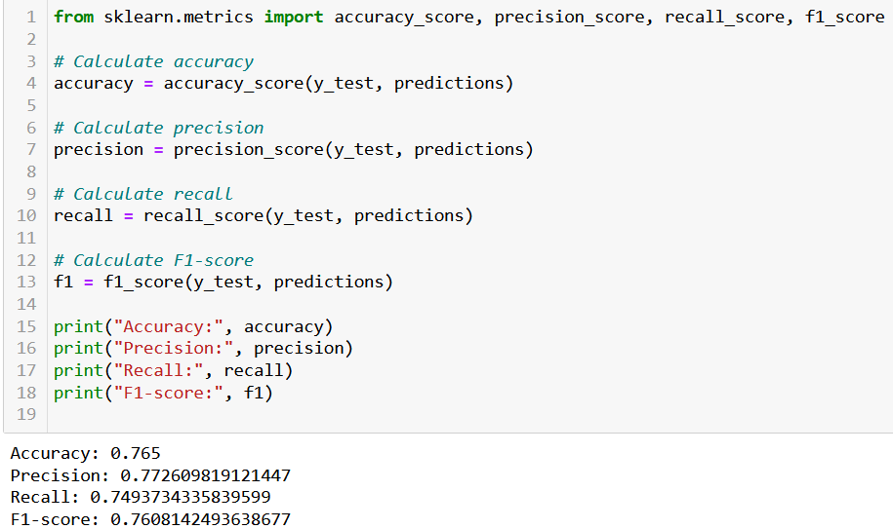

**Gambar 4.3.2** Kode Hasil Evaluasi Model

* **Accuracy (Akurasi):** Akurasi model sebesar 76.5% menunjukkan proporsi total prediksi yang benar dari keseluruhan sampel.
* **Precision (Presisi):** Presisi model sebesar 77.26% mengukur seberapa baik model dalam memprediksi kelas positif secara tepat. Presisi yang tinggi menunjukkan bahwa model memiliki kemampuan yang baik dalam menghindari memberikan label "baik" pada apel yang sebenarnya berkualitas "buruk".
* **Recall (Recall atau Sensitivitas):** Recall model sebesar 74.94% mengukur seberapa baik model dalam menemukan semua instance dari kelas positif yang sebenarnya. Recall yang tinggi menunjukkan bahwa model memiliki kemampuan yang baik dalam mendeteksi apel berkualitas "baik".
* **F1-score (F1-Skor):** F1-score model sebesar 76.08% merupakan mean dari precision dan recall. F1-score memberikan keseimbangan antara presisi dan recall. F1-score yang tinggi menunjukkan bahwa model memiliki keseimbangan yang baik antara kemampuan untuk mengidentifikasi secara tepat dan mendeteksi semua instance dari kelas positif.

## Pembahasan Hasil yang Didapatkan

### Berdasarkan hasil yang diperoleh, performa yang cukup baik telah ditunjukkan oleh model Gaussian Naive Bayes dalam klasifikasi kualitas apel. Dengan akurasi sebesar 76.5%, dapat disimpulkan bahwa model ini dapat diandalkan untuk sebagian besar kasus dalam menentukan kualitas apel.

### Konsistensi yang ditunjukkan oleh hasil validasi silang mengindikasikan bahwa overfitting terhadap data training tidak terjadi pada model dan kemampuan generalisasi yang baik terhadap data baru telah dimiliki oleh model tersebut. Hal ini diperkuat oleh hasil evaluasi menggunakan metrik presisi dan recall, di mana presisi yang tinggi dalam mengklasifikasikan apel berkualitas baik mampu diberikan oleh model, serta kemampuan yang cukup untuk mendeteksi semua apel berkualitas baik yang ada telah ditunjukkan.

Secara keseluruhan, bukti bahwa metode Gaussian Naive Bayes dapat menjadi alat yang efektif dan efisien dalam klasifikasi kualitas apel telah disajikan oleh hasil penelitian ini, memberikan dasar yang kuat untuk pengembangan lebih lanjut dalam analisis dan prediksi kualitas produk pertanian.

## 4.5 Perhitungan Manual

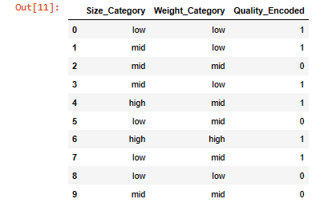

**Gambar 4.5** Sampling Data

Dalam melakukan perhitungan manual, kami hanya menggunakan kolom **size, weight, dan quality.**

Penjelasan :

* **X1** : Size_Category
* **X2** : Weight_Category
* **C** : Quality_Encoded

Rumus : P(C=Ci|Xi) = π(Pxi|Xi)

C = Quality

C1 = 0 , C2 = 1

P(C=0) = 4/10 = 0,4

P(C=1) = 6/10 = 0,6

**Cond. Probability X1**

*Class Quality = 1*

P(X1 = Low | C=1) = 2/6

P(X1 = Mid | C=1) = 2/6

P(X1 = High | C=1) = 2/6

*Class Quality = 0*

P(X1 = Low | C=0) = 2/4

P(X1 = Mid | C=0) = 2/4

P(X1 = High | C=0) = 1/4 *(laplace smoothing 0=>1)*

**Cond. Probability X2**

*Class Quality = 1*

P(X2 = Low | C=1) = 3/6

P(X2 = Mid | C=1) = 2/6

P(X2 = High | C=1) = 1/6

*Class Quality = 0*

P(X2 = Low | C=0) = 1/4

P(X2 = Mid | C=0) = 3/4

P(X2 = High | C=0) = 1/4 *(laplace smoothing 0=>1)*

P(C=0|Xi) = P(P=low|C=0) $×$ P(L=low|C=0) $×$ P(C=0) = 2/4 $×$ 1/4 $×$ 0,4 = 0.05

P(C=1|Xi) = P(P=low|C=1) $×$ P(L=low|C=1) $×$ P(C=1) = 2/6 $×$ 3/6 $×$ 0,6 = 0.1

X1 = (X1 low, X2 low) = 1

Kelas dengan probabilitas posterior tertinggi adalah C = 1 (Quality = 1), karena 0.1 > 0.05.

Jadi, instance baru dengan Size_Category = Low dan Weight_Category = Low lebih mungkin termasuk dalam kelas Quality = 1.

# Simpulan Dan Saran

## 5.1 Simpulan

Penelitian ini telah berhasil menunjukkan bahwa metode Gaussian Naive Bayes mampu menghasilkan prediksi yang cukup akurat berdasarkan atribut-atribut seperti ukuran, berat, tingkat keasaman, tingkat manis, tekstur, tingkat kejuiciness-an, dan tingkat kematangan. Kami akan menyoroti kontribusi utama penelitian ini terhadap pemahaman tentang analisis kualitas buah, termasuk bagaimana metode Bayesian dapat digunakan untuk mengatasi ketidakpastian dan variabilitas dalam data pertanian. Temuan ini juga menegaskan potensi besar dari pendekatan Bayesian dalam memperbaiki kualitas pengambilan keputusan di sektor pertanian, khususnya dalam penilaian dan pemilihan kualitas buah apel. Kesimpulan ini memberikan landasan yang kuat bagi penelitian lebih lanjut dan aplikasi praktis dalam industri buah dan pertanian secara umum.

## 5.2 Saran

Saran akan diberikan untuk penelitian selanjutnya, termasuk eksplorasi metode machine learning lainnya yang mungkin menawarkan kinerja lebih baik atau melengkapi metode Gaussian Naive Bayes dengan hasil validasi yang lebih akurat. Selain itu, peningkatan dataset dengan menambahkan lebih banyak atribut yang relevan dapat memberikan informasi yang lebih kaya dan memungkinkan model untuk belajar dengan lebih baik. Implementasi praktis ini dapat membantu dalam pengambilan keputusan yang lebih baik, meningkatkan efisiensi operasional, dan memastikan bahwa konsumen menerima produk dengan kualitas terbaik. Saran ini bertujuan untuk membuka jalan bagi penelitian lanjutan yang lebih mendalam dan aplikatif, serta mendorong inovasi dalam teknologi pertanian berbasis data.

##### References

1. J. Han, M. Kamber and J. Pei, Data Mining Concepts and Techniques, Massachusetts: Morgan Kaufmann, 2012.
2. Hardianto, M. R., & Sukmana, R. N. (2023). Sistem Pendukung Keputusan Diagnosa Penyakit Pada Tumbuhan Terong Ungu Menggunakan Metode Teorema Bayes. Jurnal Digital Technology.
3. H. Annur, "Klasifikasi Masyarakat Miskin Menggunakan Metode Naïve Bayes," ILKOM Jurnal Ilmiah, vol. 10, no. 2, 2018.
4. Supriyanto, Catur. Purnama Parida. 2013. deteksi penyakit diabetes type ii dengan naive bayes berbasis particle swarm optimization. Jurnal Teknologi Informasi, Volume 9 Nomor 2, Oktober 2013
5. Musacchi, S., & Serra, S. (2018). Apple fruit quality: Overview on pre-harvest factors. Scientia Horticulturae, 234, 409-430. https://doi.org/10.1016/j.scienta.2017.12.057
6. Lutfi, M., Rizal, H. S., Hasyim, M., Amrulloh, M. F., & Saadah, Z. N. (2022, December). Feature Extraction and Naïve Bayes Algorithm for Defect Classification of Manalagi Apples. In Journal of Physics: Conference Series (Vol. 2394, No. 1, p. 012014). IOP Publishing.
7. Moch. Lutfi, Hasan Syaiful Rizal, Mochammad Hasyim, Muhammad Faishol Amrulloh, Zulfatun Nikmatus Saadah. "Feature Extraction and Naïve Bayes Algorithm for Defect Classification of Manalagi Apples." Journal of Physics: Conference Series, vol. 2394, 2022, p. 012014. IOP Publishing. DOI: 10.1088/1742-6596/2394/1/012014. Yudharta University, Indonesia.
8. Moch. Lutfi, Hasan Syaiful Rizal, Mochammad Hasyim, Muhammad Faishol Amrulloh, Zulfatun Nikmatus Saadah. "Feature Extraction and Naïve Bayes Algorithm for Defect Classification of Manalagi Apples." Journal of Physics: Conference Series, vol. 2394, 2022, p. 012014. IOP Publishing. DOI: 10.1088/1742-6596/2394/1/012014. Yudharta University, Indonesia.
9. Hasanah, Quswatun, Hardian Oktavianto, dan Yeni Dwi Rahayu. "Analisis Algoritma Gaussian Naive Bayes Terhadap Klasifikasi Data Pasien Penderita Gagal Jantung." Jurnal Smart Teknologi, vol. 3, no. 4, Mei 2022, pp. 382-389. ISSN: 2774-1702. Universitas Muhammadiyah Jember.
10. Zailani, Achmad Udin. "Penerapan Algoritma Klasifikasi Random Forest untuk Penentuan Kelayakan Pemberian Kredit di Koperasi Mitra Sejahtera." Infotech Journal of Technology Information, vol. 6, no. 1, Juni 2020, pp. 7-14. DOI: 10.37365/it.v6i1.61. Universitas Pamulang. Lisensi CC BY-NC 4.0.
11. Roihan, A., Sunarya, P. A., & Rafika, A. S. (2019). Pemanfaatan Machine Learning dalam Berbagai Bidang: Review paper. JCIT (Indonesian Journal on Computer and Information Technology), 5(1), 75-82.
12. Darujati, C., & Gumelar, A. B. (2012). Pemanfaatan Teknik Supervised untuk Klasifikasi Teks Bahasa Indonesia. JURNAL LINK, 16(1), 5-1. ISSN 1858-4667.
13. Hafid, H. (2023). Penerapan K-Fold Cross Validation untuk Menganalisis Kinerja Algoritma K-Nearest Neighbor pada Data Kasus Covid-19 di Indonesia. Journal of Mathematics, Computations, and Statistics, 6(2), 161-168.
14. D. Berrar, "Cross Validation," Tokyo Institute of Technology, Tokyo, Japan, November 2018.
15. Kristiawan, & Widjaja, A. (2021). Perbandingan Algoritma Machine Learning dalam Menilai Sebuah Lokasi Toko Ritel. Jurnal Teknik Informatika dan Sistem Informasi, 7(1), 1-10. http://dx.doi.org/10.28932/jutisi.v7i1.3182.
16. Nurul Hakim, N. (2020). Implementasi Machine Learning pada Sistem Prediksi Kejadian dan Lokasi Patah Rel Kereta Api di Indonesia. Jurnal Sistem Cerdas, 03(01), 25-35. eISSN: 2622-8254. Asosiasi Prakarsa Indonesia Cerdas (APIC).